Sveučilište u Zagrebu
Metalurški fakultet

Kristina Brodarac
Kompeticijska adsorpcija teških metala iz otpadne vode na visokopećnu trosku

Sisak, 2018.
Ovaj rad izrađen je u Laboratoriju za kemiju, hidrometalurgiju i korozijska ispitivanja na Metalurškom fakultetu Sveučilišta u Zagrebu pod vodstvom izv.prof.dr.sc. Anite Štrkalj i predan je na natječaj za dodjelu Rektorove nagrade u akademskoj godini 2017./2018.

SADRŽAJ

- UVOD 1
- OPĆI I SPECIFIČNI CILJEVI RADA 4
- MATERIJALI I METODE 5
- REZULTATI I RASPRAVA 9
  - . Utjecaj prirode adsorbensa 9
4.2. Utjecaj vremena kontakta adsorbens/adsorbat 9
4.3. Utjecaj početne koncentracije adsorbata 12
- ZAKLJUČAK 16
POPIS LITERATURE 17
SAŽETAK 19
SUMMARY 19
ŽIVOTOPIS 20

- UVOD
Na zemljinoj površini nalazi se 1.4 ∙ 10⁹ km³ vode. Od te površine 97% zauzimaju oceani i mora, 2% ledenjaci na polutkama, a samo je 1% slatka voda, odnosno voda za piće. Obzirom da je voda izvor života, prijeko je potrebna za opstanak svih živih bića poput mikroorganizama, biljaka, životinja i čovjeka. Čovjek vodu ne koristi samo za piće, on ju koristi za pripremu hrane, osobnu higijenu, čišćenje stambenog prostora, u industrijskim pogonima, uslužnim djelatnostima i sl. Stoga je iznimno važno da voda bude ispravna kako ne bi došlo do katastrofalnih posljedica.
Zbog industrijalizacije i modernizacije, kako bi se čovjeku olakšali teški poslovi i omogućio bolji standard, odnosno lagodniji život, voda se sve više zagađuje, kao i okoliš općenito, no to nije jedini uzročnik zagađenja vode. Uz industrijalizaciju, veliku ulogu u zagađenju ima i sam čovjek zbog svog nemara, ali i zbog neinformiranosti. Bacanjem svih vrsta otpada u pritoke rijeka, izravno u rijeke i jezera, mora i oceane, u opasnost dovodi čitav živi svijet [1].
Zagađenje vode je kontaminacija vodenih tokova, a obično se u takvim tokovima nalazi jedna ili više razvijenih tvari u toj mjeri da su štetne za ljude, biljke i životinje [1]. Onečišćenje vode je svaka fizikalna, kemijska ili biološka promjena unutar sastava vode koja može na bilo koji način štetno utjecati na živi svijet, a do toga može doći na razne načine. Zbog raznolikosti onečišćujućih tvari dolazi i do različitih djelovanja na žive organizme koji su u doticaju s takvom vodom [2]. Teški metali su vrlo česti onečišćivači. Primjenjuju se u različitim granama industrije, kao pesticidi, oslobađaju se izgaranjem goriva, spaljivanjem otpada i sl. Lako stupaju u interakcije s biološkim materijalom i pri tome tvore organometalne spojeve. Iz tog razloga je njihovo vezanje na makromolekule u ljudskom organizmu visoko [3].
Voda je najčešće zagađena olovom, cinkom, kadmijem, kromom, bakrom, vanadijem, niklom, manganom, željezom, molibdenom, arsenom i živom [4].
Bakar je esencijalni element za ljudski organizam. Vrlo je važan za djelovanje enzima i sastavni je dio stanica imunološkog sustava, regulira ugradnju željeza u eritrocite, ublažava bol i smanjuje upalne procese. Dnevne potrebe za bakrom kod odraslih osoba iznose 2-5 mg.
Međutim, bakar kao i većina teških metala u povećanim koncentracijama mogu biti štetni za ljudski organizam. Toksična doza bakra je 100 mg/kg [5].
Ovaj metal u vodene tokove dospijeva kao algicid, odnosno bakrov sulfat, a i zbog primjene u akvakulturi za suzbijanje parazita. Konzumacija vode onečišćene bakrom može dovesti do ozbiljnih posljedica. Ako je koncentracija niža ili konzumacija akutna tada će vrlo vjerojatno doći do mučnine, povraćanja, ili proljeva. Ukoliko je koncentracija visoka ili konzumacija kronična, može doći do vidljivih reakcija na koži (osip, depigmentacija), hematurije (krv u mokraći), zatajenja bubrega, sistematske toksičnosti, šoka pa čak i smrti. Prema nekim istraživanjima prekomjerna koncentracija bakra u organizmu može dovesti do periferne neuropatije i/ili hemolitičke anemije [6].
Cink je također u malim dozama esencijalni element. Neophodan je za izgradnju kostiju, zuba, kose i kože. Sastavni je dio velikog broja enzima pa samim time i sudjeluje u metabolitičkim procesima. Odrasla osoba dnevno treba 15 mg cinka. Nedostatak cinka kod djece uzrokuje poremećaj rasta i zakašnjelo spolno sazrijevanje. Kod odraslih se nedostatak cinka manifestira kao smanjenje imuniteta, anoreksija, anemija, noćno sljepilo, apatija i sl. Povećane koncentracije cinka u organizmu uzrokuju neutropeniju i poremećaj imuniteta. Toksična dnevna količina cinka je 2 g [5].
Cink u vodene tokove najčešće dospijeva iz industrijskih pogona koji se bave procesom galvanizacije, proizvodnjom baterija, akumulatora i boja. Osim u industriji, cink se može pronaći i u poljoprivredi u obliku cinkovog sulfata, odnosno gnojiva.
Bakar i cink jedni su od najčešćih teških metala koje industrija ispušta u vodu. Time nije ugrožen život ljudi već i život čitavog ekosustava koji se nalazi u kontaktu ili neposrednoj blizini onečišćene vode njihovim spojevima i to na način da se taloži u njihovim organizmima (mišićima, bubrezima i jetri). Prema Pravilniku o graničnim vrijednostima opasnih i drugih tvari u otpadnim vodama [7] maksimalna dopuštena koncentracija bakra i cinka u tehnološkim otpadnim vodama koje se ispuštaju u sustav javne odvodnje iznosi 1 mg/l za bakar, odnosno 3 mg/l za cink. U slučajevima kada su koncentracije u otpadnim vodama više od navedenih vrijednosti neophodno je provesti pročišćavanje otpadne vode. Metode za pročišćavanje otpadnih voda dosta su istražene i poznate, međutim još uvijek se radi na usavršavanju postojećih metoda i istraživanju novih. Danas se vrlo često koristi adsorpcija kao jedna od najučinkovitijih, jednostavnih i relativno jeftinih metoda [ 8-10].
Primjena adsorpcije za pročišćavanje otpadnih voda koristi se dugi niz godina i obično se provodi s aktivnim ugljenom. Aktivni ugljen je adsorbens s vrlo visokom specifičnom površinom, a samim time i velikom moći adsorpcije [11, 12]. Međutim, cijena aktivnog ugljena je dosta visoka pa se novija istraživanja provode u smjeru pronalaska i karakterizacije novijih, jeftinijih adsorbensa. Prema dosad provedenim istraživanjima otpadni materijali pokazali su se relativno i vrlo učinkoviti za pročišćavanje otpadnih voda, posebno za uklanjanje teških metala [13-15]. Kao potencijalni jeftini adsorbensi mogu se koristiti otpadi ili nusprodukti različitih grana industrije, poput otpada iz prehrambene industrije (kora voća, ljuske orašastih plodova i žitarica, kosti), drvne industrije (piljevina, kora drveta), ali i metalurške industrije (otpadna kalupna mješavina, elektropećna troska, visokopećni mulj, crveni mulj). Upotrebom otpada kao adsorbensa za pročišćavanje otpadnih voda postiže se pozitivan utjecaj na okoliš - upotrebom otpadnih materijala smanjuje se količina otpada, a ujedno se dobiva voda koja se može ispustiti u prirodne recipijente.
Visokopećna troska je nusprodukt koji nastaje prilikom proizvodnje sirovog željeza u visokoj peći. Sirovo željezo predstavlja glavnu sirovinu za proizvodnju čelika. U 2015. godini svjetska proizvodnja sirovog željeza iznosila je 1,15 milijardi tona.
Za proizvodnju sirovog željeza u visoku peć dodaju se sljedeće sirovine: željezna ruda, koks i talitelji koji formiraju trosku. Troska otapa i veže elemente koji su štetni i nepoželjni u sirovom željezu (npr. sumpor), prihvaća okside koji nisu potpuno reducirani tijekom proizvodnje sirovog željeza (npr. Cr₂O₃, TiO₂, MnO), štiti sirovo željezo od oksidacije i gubitka temperature nakon ispusta iz visoke peći, te prihvaća spojeve koji nastaju tijekom obrade sirovog željeza izvan peći u cilju smanjenja udjela sumpora [16, 17].
Obzirom na veliku količinu godišnje proizvodnje željeza, znatna je i količina nastale troske (300-350 kg troske/t sirovog željeza). Velika količina troske zahtjeva i veliku površinu odlagališta što znatno opterećuje okoliš. Iz tog razloga je sve interesantnija daljnja upotreba troske u različite svrhe (građevinarstvo, cestogradnja i sl.). Jedan od potencijalnih načina daljnjeg iskorištavanja troske je njena upotreba kao adsorbensa za uklanjanje štetnih komponenti, posebice teških metala iz otpadnih voda.

- OPĆI I SPECIFIČNI CILJEVI RADA
Primjena adsorpcije kao metode za pročišćavanje otpadnih voda je poznata već dugi niz godina. Razlog tome je velika učinkovitost metode, ali i vrlo jednostavna primjena. Metoda se bazira na tome da se odgovarajući adsorbens stavlja u kontakt s otpadnom vodom. Otpadne tvari se vežu na površinu adsorbensa i na taj način uklanjaju iz vode. Da bi postupak adsorpcije bio što učinkovitiji, uz čimbenike koji utječu na adsorpciju (koncentracija adsorbata, masa adsorbensa, vrijeme kontakta adsorbens/adsorbat, temperatura, pH itd.), neophodno je odabrati i odgovarajući adsorbens. Do sada se kao najistraživaniji, najčešće primjenjivan, ali i najefikasniji adsorbens koristio aktivni ugljen. Budući da je cijena aktivnog ugljena dosta visoka nastoje se pronaći zamjenski, jeftiniji, ali dovoljno efikasni adsorbensi.
Prema dosadašnjim istraživanjima kao dobri adsorbensi koji bi mogli adekvatno zamijeniti aktivni ugljen pokazali su se zeoliti, ali i pojedine vrste otpada i nusprodukata industrijskih procesa.
Metalurška industrija jedna je od industrijskih grana koja u velikoj mjeri opterećuje okoliš zbog velike potrošnje energije, vode, prirodnih resursa, proizvodnje buke, ali i nastankom različitih vrsta i velike količine otpada. Da bi se donekle ublažio negativan utjecaj metalurške industrije na okoliš, u novije vrijeme dosta istraživanja je usmjereno na mogućnost korištenja otpadnih materijala iz navedene industrije u različite svrhe.
Istraživanja su pokazala da su se neke vrste metalurškog otpada poput otpadne kalupne mješavine, otpadne čelične sačme, visokopećnog mulja, crvenog mulja, prašine, elektropećne troske i sl. pokazale kao dobri adsorbensi.
Stoga je opći cilj ovog rada bio istražiti mogućnost primjene visokopećne troske kao potencijalnog adsorbensa za uklanjanje teških metala iz otpadne vode. Budući da se u otpadnoj vodi obično nalazi nekoliko različitih teških metala koji različito utječu na mehanizam i učinkovitost adsorpcijskog procesa, specifični ciljevi ovog rada su bili istraživanje utjecaja bakra i cinka na adsorpciju, odnosno kompeticijske adsorpcije kao i postavljanje i interpretacija mehanizma adsorpcije pomoću adsorpcijskih izotermi i kinetičkih modela.

- MATERIJALI I METODE
U ovom radu je kao adsorbens korištena visokopećna troska koja predstavlja neopasni otpadni materijal koji nije moguće reciklirati, a koji nastaje pri proizvodnji sirovog željeza visokopećnim postupkom.
Nakon uzorkovanja uzorci su usitnjeni i homogenizirani u uređaju za usitnjavanje uzoraka (slika 1) te osušeni na 105 °C do konstantne mase. Na slici 2 prikazan je uzorak visokopećne troske prije i nakon usitnjavanja. Određivanje osnovnih komponenti visokopećne troske provedeno je rendgenskom difrakcijskom analizom. Određivanje specifične površine, promjera i volumena pora provedeno je BET analizom.

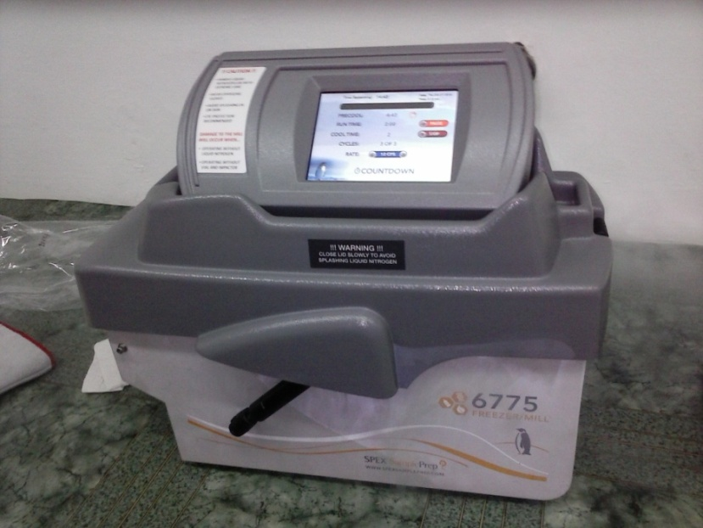
Slika 1. Uređaj za usitnjavanje i homogeniziranje uzoraka

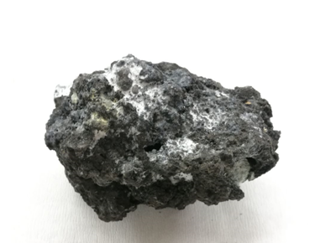
a) b)
Slika 2. Uzorci visokopećne troske: a) prije usitnjavanja, b) nakon usitnjavanja
Umjetna otpadna voda pripremljena je otapanjem prethodno osušenih soli Cu(SO₄)₂∙5H₂O i ZnCl₂. Iz navedenih soli pripremljene su standardne otopine Cu(II) i Zn(II) iona koncentracija 1000 mg/l. Radne otopine od 50, 100, 250 i 500 mg/l pripremljene su razrjeđenjem otopina od 1000 mg.

Adsorpcijski eksperiment proveden je statičkim tzv. „batch“ postupkom. Praćen je utjecaj vremena kontakta adsorbens/adsorbat i početne koncentracije adsorbata.

Za određivanje utjecaja vremena kontakta korišteno je 0,5 g visokopećne troske i 50 ml umjetne otpadne vode, koja se sastojala od 25 ml otopine Cu(II) iona i 25 ml otopine Zn(II) iona. Početne koncentracije otopina svakog od iona iznosile su 100 mg/l. Na slici 3 prikazani su adsorpcijski sustavi visokopećna troska/otopine Cu(II) i Zn(II) iona. Vrijeme kontakta visokopećne troske i umjetne otpadne vode iznosilo je 5, 10, 15, 30, 60 i 90 minuta. Nakon isteka svakog od vremena kontakta provedena je filtracija preko filtar papira plava vrpca. U dobivenim filtratima atomskom spektrometrijskom metodom određivana je koncentracija Cu(II) i Zn(II) iona.

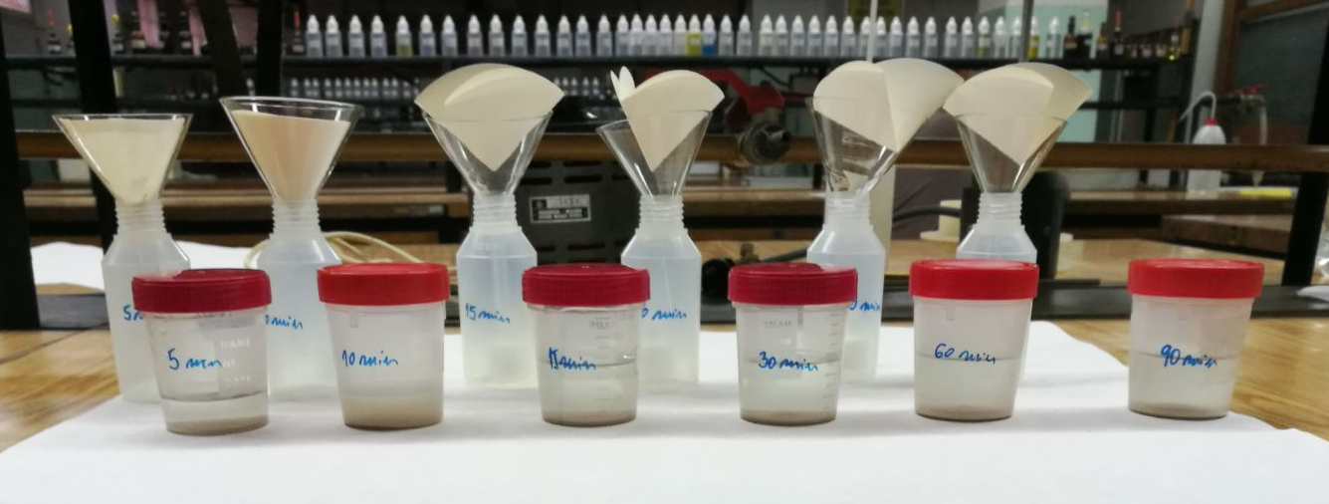
Slika 3. Adsorpcijski sustavi visokopećna troska/otopine Cu(II) i Zn(II) iona

Za određivanje utjecaja koncentracije adsorbata, adsorpcijski sustavi adsorbens/adsorbat formirani su na način da je u kontakt stavljeno 0,5 g i 50 ml umjetne otpadne vode. Koncentracije, volumeni i mase ispitivanih sustava varirani su na način kao što je prikazano u tablici 1.
Tablica 1. Koncentracije, volumeni i mase ispitivanih sustava
visokopećna troska/Cu(II) i Zn(II) ioni
Adsorbens | Adsorbat
visokopećna troska, 0,5 g | 25 ml Cu (II) iona, 50 mg/l | 25 ml Cu (II) iona, 50 mg/l
visokopećna troska, 0.5 g | 25 ml Cu (II) iona, 100 mg/l | 25 ml Cu (II) iona, 100 mg/l
visokopećna troska, 0.5 g | 25 ml Cu (II) iona, 250 mg/l | 25 ml Cu (II) iona, 250 mg/l
visokopećna troska, 0.5 g | 25 ml Cu (II) iona, 500 mg/l | 25 ml Cu (II) iona, 500 mg/l

Adsorpcijski sustavi bili su u kontaktu 30 minuta (ravnotežno vrijeme). Nakon 30 minuta provedena je filtracija preko filtar papira plava vrpca. U dobivenim filtratima atomskom spektrometrijskom metodom određivana je koncentracija Cu(II) i Zn(II) iona (slika 4).
Temperatura i pH svih adsorpcijskih eksperimenata bili su konstantni (22 °C i pH 5,63). Svi eksperimenti provedeni su kao tri paralelna mjerenja.

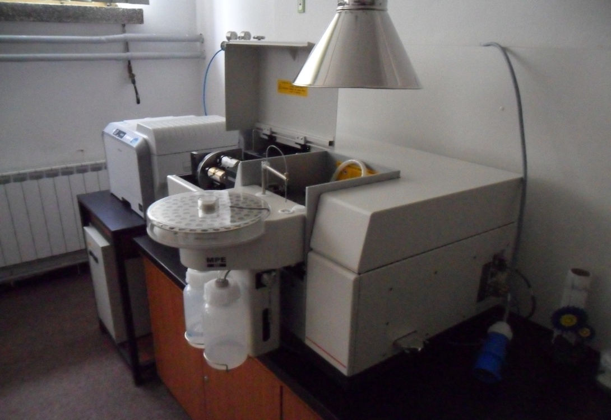
Slika 4. Atomski apsorpcijski spektrometar s grafitnom tehnikom
Iz podataka o masi adsorbensa, volumenu adsorbata te početnim koncentracijama i koncentracijama Cu(II) i Zn(II) iona nakon adsorpcije izračunat je kapacitet adsorpcije pomoću jednadžbe (1):
(1)
gdje je:
q_{e} – ravnotežni kapacitet adsorpcije Cu(II) i Zn(II) iona na visokopećnoj trosci (mg/g),
q_{t} – kapacitet adsorpcije Cu(II) i Zn(II) iona na visokopećnoj trosci nakon vremena t (mg/g),
c₀ - početna koncentracija Cu(II) i Zn(II) iona (mg/l),
c_{e} - ravnotežna koncentracija Cu(II) i Zn(II) iona (mg/l),
m - masa visokopećne troske (g),
V - volumena Cu(II) i Zn(II) iona (l).

Lagergrenov i Ho i McKay kinetički modeli korišteni su za prikaz kinetike adsorpcijskog procesa i prikazani su jednadžbama (2) i (3):
$\ln\left(q_{e}-q_{t}\right)={lnq}_{e }-k_{1}∙t$ (2)
gdje je:
t – vrijeme, min,
k₁ – konstanta brzine reakcije prvog reda, 1/min.
$\frac{t}{q_{t}}=\frac{1}{k_{2}∙q_{e}^{2}}+\frac{1}{q_{e}}∙t$ (3)
gdje je:
k₂ – konstanta brzine reakcije drugog reda, g/(mg·min).

Langmuirovi i Freundlichovi izotermni modeli korišteni su za opis eksperimentalnih podataka. Opći oblici izotermi prikazani su jednadžbama (4) i (5):
q_{e} = (4)
gdje je:
q_{m}- maksimalni adsorpcijski kapacitet Cu(II) i Zn(II) iona na visokopećnoj trosci (mg/g),
K_{L}- Langmuirova konstanta (l/mg).
(5)
gdje su:
K_{F} i n – Freundlichove konstante.
- REZULTATI I RASPRAVA

  - Utjecaj prirode adsorbensa

Udio osnovnih komponenata u visokopećnoj trosci prikazan je u tablici 2.

Tablica 2. Udio osnovnih komponenata u visokopećnoj trosci
Komponenta | SiO₂ | Al₂O₃ | CaO | MgO
Udio, % | 33,19 | 11,59 | 42,76 | 4,75

Iz tablice 2 vidljivo je da se ispitivana visokopećna troska sastoji u najvećoj mjeri od oksida kalcija i silicija što je u skladu s načinom proizvodnje sirovog željeza.
Prema rezultatima BET analize specifična površina uzorka visokopećne troske iznosi 2,134 m²/g, volumen pora 0,00166 cm³/ g, te srednji promjer pora 2,87.

  - Utjecaj vremena kontakta adsorbens/adsorbat

Na slici 5 prikazan je utjecaj vremena kontakta na kompeticijsku adsorpciju Cu(II) i Zn(II) iona na visokopećnoj trosci.

Slika 5. Utjecaj vremena kontakta na kompeticijsku adsorpciju Cu(II) i Zn(II) iona
na visokopećnoj trosci
Iz slike 5 je vidljivo da porastom vremena kontakta kapacitet adsorpcije visokopećne troske raste za oba iona. Adsorpcijski proces odvija se u dva koraka, prvom relativno brzom i drugom neznatno promjenjivom, gotovo stagnirajućem. U prvih 30 minuta kontakta adsorbensa i adsorbata (prvi korak) dostiže se ravnotežni kapacitet. Također, u ovom vremenskom periodu kapacitet adsorpcije visokopećne troske naglo raste i doseže 2,24 mg/g za ione cinka, odnosno 1,87 mg/g za ione bakra. Uzrok relativno brzom adsorpcijskom procesu vjerojatno je velik broj dostupnih slobodnih mjesta na površini visokopećne troske. Nakon 30 minuta (drugi korak) kapacitet adsorpcije uglavnom stagnira. Prema istraživanjima drugih autora [18, 19] ovakav način adsorpcije je vrlo čest i događa se zbog toga što se nakon uspostavljanja ravnoteže popuni velik broj slobodnih mjesta na adsorbensu te iz tog razloga kapacitet adsorpcije raste vrlo polako ili stagnira. Usporedbom kapaciteta adsorpcije visokopećne troske prema pojedinačnim ionima - Cu(II) i Zn(II) ionima vidljivo je da je kapacitet adsorpcije prema Zn(II) ionima gotovo za 85% veći u odnosu na kapacitet adsorpcije prema Cu(II) ionima.

Radi postavljanja kinetičkog modela adsorpcije eksperimentalni podaci su obrađeni linearnom regresijskom analizom. Dobiveni modeli prikazani su na slikama 6 i 7.

Slika 6. Lagergrenov kinetički model za kompeticijski adsorpcijski sustav
visokopećna troska/smjesa Cu(II) i Zn(II) iona

Slika 7. Ho i McKayov kinetički model za kompeticijski adsorpcijski sustav
visokopećna troska/smjesa Cu(II) i Zn(II) iona

Iz prikazanih kinetičkih modela određene su konstante karakteristične za svaki model. Spomenute konstante prikazane su u tablici 3.

Tablica 3. Kinetičke konstante za kompeticijski adsorpcijski sustav
visokopećna troska/smjesa Cu(II) i Zn(II) iona
 | Lagergrenov model |  |  | Ho i McKayev model
Adsorbat | q_{e,}  mg/g | k_{1,}  1/min | r² | q_{e,}  mg/g | k₂,  g/(mg∙min) | r²
Cu(II) ioni | 6,480 | 0,105 | 0,917 | 1,933 | 0,233 | 0,999
Zn(II) ioni | 1,106 | 0,005 | 0,964 | 2,330 | 1,533 | 0,999

Prema literaturnim podacima [20] kinetički model koji najbolje opisuje adsorpcijski sustav procjenjuje se preko koeficijenta determinacije (r²). Na osnovi navedenog i uvidom u podatke iz tablice 4, vidljivo je da koeficijent determinacije za Ho i McKayev model iznosi 0.999 za oba iona, dok koeficijent determinacije za Lagergrenov model iznosi 0,917, odnosno 0.964 ovisno o ionu u adsorbatskoj smjesi. Iz navedenog se može zaključiti da Ho i McKayev model bolje opisuje kinetiku kompeticijskog adsorpcijskog sustava visokopećna troska/smjesa Cu(II) i Zn(II) iona. Prema autorima [21, 22] kinetika adsorpcije između ostalog ovisi i o homogenosti, odnosno heterogenosti adsorbensa. Navedeni autori tvrde da će adsorpciju na homogenoj površini adsorbensa bolje opisivati model koji opisuje kinetiku reakcije prvog reda (Lagergrenov model) dok će model kinetike reakcije drugog reda (Ho i McKayev model) bolje opisivati adsorpciju koja se odvija na heterogenoj površini. Prema navedenom kao i prema podacima u tablici 3 adsorpcija se odvija prema kinetici reakcija drugog reda, odnosno na heterogenoj površini.

  - Utjecaj početne koncentracije adsorbata

Utjecaj početne koncentracije smjese Cu(II) i Zn(II) iona na ravnotežni kapacitet adsorpcije visokopećne troske prikazan je na slici 8.

Slika 8. Utjecaj početne koncentracije smjese Cu(II) i Zn(II) iona na ravnotežni kapacitet adsorpcije visokopećne troske

Na slici 8 može se vidjeti da kapacitet adsorpcije visokopećne troske raste s porastom početne koncentracije Cu(II) i Zn(II) iona i doseže 5,70 mg/g za Zn(II) ione, odnosno 4,43 mg/g za Cu(II) ione pri maksimalnoj ispitivanoj koncentraciji od 500 mg/l. Razlog ovoj pojavi je dovoljan broj slobodnih mjesta na površini adsorbensa što je u skladu s istraživanjima drugih autora [23-24]. Također je vidljivo da je kapacitet adsorpcije visokopećne troske veći za Zn(II) ione. Poznato je da na kapacitet adsorpcije između ostalog utječe i ionski potencijal, elektronegativnost i promjer iona adsorbata. Svi navedeni čimbenici utječu na način da porastom njihovih vrijednosti raste i kapacitet adsorpcije. Prema navedenom bi kapacitet adsorpcije visokopećne troske prema ionima bakra trebao biti veći nego prema ionima cinka. Međutim u ovom slučaju se navedene zakonitosti ne mogu primijeniti. Usporedbom kapaciteta adsorpcije vidljivo je da je kapacitet adsorpcije visokopećne troske prema ionima cinka veći nego prema ionima bakra. Ova pojava može se objasniti na način da cink lakše tvori okside u odnosu na bakar [25]. Ova tvrdnja je u skladu sa sastavom troske budući da je troska sastavljena od oksida. Osim toga, prema istraživanjima [26] poznato je da kalcijev oksid ima veliku mogućnost adsorpcije u površinskim slojevima. Istraživanja su pokazala da je silicijev oksid također izvrstan adsorbens. Sastavni je dio diatomejske zemlje koja se u velikoj mjeri koristi kao adsorbens. Osim tog osnovni je dio kvarcnog pijeska koji je također pokazao dobra adsorpcijska svojstva upravo zbog molekula SiO₂. Budući da u visokopećnoj trosci obje spomenute komponente čine više od 75% sastava može se reći da ove komponente utječu na adsorpcijska svojstva visokopećne troske. Osim toga, dobroj adsorpciji pridonosi i zadovoljavajuća specifična površina adsorbensa koja prema rezultatima BET analize iznosi 2,134 m²/g.

Ravnotežni eksperimentalni podaci opisani su s dvije najčešće adsorpcijske izoterme, Freundlichovom i Langmuirovom što je prikazano na slikama 9 i 10. Konstante karakteristične za navedene izoterme, kao i pripadajući koeficijenti determinacije prikazani su u tablici 4.

Slika 9. Freundlichov model za kompeticijski adsorpcijski sustav visokopećna troska/smjesa Cu(II) i Zn(II) iona

Slika 10. Langmuirov model za kompeticijski adsorpcijski sustav visokopećna troska/smjesa Cu(II) i Zn(II) iona

Tablica 4. Adsorpcijske konstante za kompeticijski adsorpcijski sustav
visokopećna troska/smjesa Cu(II) i Zn(II) iona
 | Freundlichova izoterma |  |  | Langmiurova izoterma
Adsorbat | K_{F} | n | r² | K_{L,}  l/mg | q_{m}  mg/g | r²
Cu(II) ioni | 0,236 | 1,808 | 0,917 | 0,0095 | 7,81 | 0,990
Zn(II) ioni | 0,438 | 2,315 | 0,951 | 0,0133 | 6,89 | 0,990

Iz podataka u tablici 4 vidljivo je da koeficijent determinacije (r²) prema Langmuirovoj izotermi za adsorpciju oba iona na visokopećnoj trosci iznosi 0,990, dok prema Freundlichovoj izotermi iznosi 0,917 za Cu(II) ione odnosno 0,951 za Zn(II) ione. Iz dobivenih vrijednosti, a u skladu s literaturom [20] može se zaključiti da se adsorpcija oba iona na visokopećnoj trosci odvija prema Langmuirovom modelu. Kao što je poznato iz literature [27] Langmuirov model opisuje adsorpciju na heterogenoj površini što je u skladu s podacima dobivenim na osnovi istraživanja kinetičkih modela kompeticijskog adsorpcijskog sustava visokopećna troska/smjesa Cu(II) i Zn(II) iona.
Istovremeno, Langmuirov model ukazuje na to da se adsorpcija adsorbata na adsorbens odvija kemijskim vezanjem, tzv. kemisorpcijom [28].
Rezultati dobiveni istraživanjem izotermnih modela kao i utjecaja početne koncentracije adsorbata na adsorpcijski sustav (slika 8) u skladu su s navedenom činjenicom. Poznato je [29] da se prilikom fizikalne adsorpcije dešava i istovremena desorpcija, dok kod kemisorpcije desorpcija izostaje. Razlog tome je taj što se kod fizikalne adsorpcije adsorbat veže na adsorbens slabim fizikalnim silama, te je uslijed toga moguće lako pucanje veza adsorbens-adsorbat, a onda i otpuštanje iona s površine adsorbensa. Kod kemisorpcije vezanje adsorbes-adsorabat odvija se čvrstim, kemijskim vezama, te desorpcije nema. U ovom istraživanju vjerojatno se adsorpcija Cu(II) iona i Zn(II) iona na visokopećnoj trosci odvija kemisorpcijom budući da kapacitet adsorpcije raste s porastom početne koncentracije (slika 8), kao i zbog činjenice da se adsorpcija odvija prema Lagergrenovom, kemisorpcijskom modelu (slika 10, tablica 4).

- ZAKLJUČAK

Na osnovi rezultata dobivenih ovim istraživanjem moguće je zaključiti sljedeće:

- Visokopećna troska može se koristiti za adsorpciju smjese Cu(II) i Zn(II) iona iz otpadne vode.

- Kinetika kompeticijskog adsorpcijskog sustava visokopećna troska/smjesa Cu(II) i Zn(II) iona odvija se u dva koraka, prvom relativno brzom i drugom gotovo stagnirajućem.

- Ravnoteža se u ispitivanom sustavu postiže za 30 minuta i to za oba ispitivana iona.

- Ho i McKay model, odnosno kinetički model reakcija drugog reda najbolje opisuje kompeticijsku adsorpciju Cu(II) iona i Zn(II) iona na visokopećnoj trosci.

- Od dva ispitivana izotermna modela (Freundlich i Langmuir) rezultati pokazuju da Lagergrenov model bolje opisuje ispitivani adsorpcijski sustav.

- Ho i Mckey te Langmuirov model ukazuju da se kompeticijska adsorpcija Cu(II) i Zn(II) iona na visokopećnoj trosci odvija na heterogenoj površini pri čemu se ispitivani ioni na površinu visokopećne troske vežu kemijskim vezama.

POPIS LITERATURE

[1] http://www.explainthatstuff.com/waterpollution.html
[2] B. Tušar, Pročišćavanje otpadnih voda, Kigen d.o.o., Zagreb, 2009.
[3] F. Plavšić, I. Žuntar, Uvod u analitičku toksikologiju, Školska knjiga, Zagreb, 2006.
[4] http://www.sciencedirect.com/science/article/pii/S1878535210001334
[5] P. Karlson, Biokemija, Školska knjiga Zagreb,1993.
[6] G. F. Nordberg, B. A. Fowler, M. Nordberg, L. Friberg, Handbook of Toxicology of Metals, European Environment Agency, Copenhagen, 2005.
[7] Narodne novine, Pravilnik o graničnim vrijednostima pokazatelja opasnih i drugih tvari u otpadnim vodama, NN 94/2008.
[8] A. I. A. Sherlala, A. A. A. Raman, M. M. Bello, A. Asghar, A review of the applications of organo-functionalized magnetic graphene oxide nanocomposites for heavy metal adsorption, Chemosphere, 193(2018), 1004-1017.
[9] I. G. Abid, M. T. Ayadi, Competitive adsorption of heavy metals on local landfill clay,
Arabian Journal of Chemistry, 8(2015), 25-31.
[10] S. Wang, T. Terdkiatburana, M. O. Tad, Single and co-adsorption of heavy metals and humic acid on fly ash, Separation and Purification Technology, 58(2008), 353–358.
[11] C. Souza, D. Majuste, M. S. S. Dantas, V. S. T. Ciminelli, Effect of zinc ion on copper speciation and adsorption on activated carbon, Hydrometallurgy, 176(2018), 78–86.
[12] P. Hadi, M. To, C. Hui, C. KiLin, G. McKay, Aqueous mercury adsorption by activated carbons, Water Research, 73(2015), 37-55.
[13] M. H. Rodiguez, J. Yperman, R. Carleer, J. Maggen, D. Dadi, G. Gryglewicz, B. Bruggen, J. Hernández, A. Calvis, Adsorption of Ni(II) on spent coffee and coffee husk based activated carbon, Journal of Environmental Chemical Engineering, 6(2018)1, 1161-1170.
[14] J. Ma, Y. Liu, O. Ali, Y. Wei, S. Zhang, Y. Zhang, T. Cai, C. Liu, S. Luo, Fast adsorption of heavy metal ions by waste cotton fabrics based double network hydrogel and influencing factors insight, Journal of Hazardous Materials, 344(2018), 1034-1042.

[15] A. Rađenović, J. Malina, A. Štrkalj, Removal of Ni(II) from aqueous solution by low-cost adsorbents, The Holistic Approach to Environment, 1(2011) 3, 109-120.
[16] Z. Glavaš, N. Dolić, Metalurgija željeza, nastavni materijal za internet stranicu, Sveučilište u Zagrebu, Metalurški fakultet, Sisak, 2014
[17] A. R. Lee, Blastfurnace and Steel Slag, Edward Arnold, London, 1974.
[18] T. S. Anirudhan, P. S. Suchithra, Equilibrium, kinetic and thermodynamic modeling for the adsorption of heavy metals onto chemically modified hydrotalcite, Indian Journal of Chemical Technology,17(2010), 247-259.

[19] P. S. Kumar, K. Ramakrishnan, S. D. Kirupha, S. Sivanesan, Thermodynamic and kinetic studies of cadmium adsorption from aqueous solution onto rice husk, Brazilian Journal of Chemical Engineering, 27(2010), 347-355.
[20] I. Šošić, V. Serdar, Uvod u statistiku, Školska knjiga, Zagreb, 2002.
[21] D. Do. Duond, Adsorption Analysis: Equilibria and Kinetics, Imperial College Press, London 1998.
[22] Y. S. Ho, G. McKay, Pseudo-second order model for sorption processes, Process Biochemistry, 34(1999), 451-465.
[23] S. S. Gupta, K. G. Bhattacharyya, Kinetics of adsorption of metal ions on inorganic materials: A review, Advances in Colloid and Interface Science, 162(2011)1-2, 39-58.
[24] M. Suzuki, Adsorption Engineering, Elsevier Science Publisher, Amsterdam, 1990.
[25] I. Filipović, S. Lipanović, Opća i anorganska kemija, Školska knjiga Zagreb, 1991.
[26] W. Dai, Z. Shui, K. Li, First-principle investigations of CaO (100) surface and adsorption of H₂O on CaO (100), Computational and Theoretical Chemistry, 967(2011), 185–190.
[27] F. B. Aarden, Adsorption onto Heterogeneous Porous Materials, Equilibrium and Kinetics, Technische Universiteit, Eindhoven 2001.
[28] A. Štrkalj, Z. Glavaš, G. Matijašić, Removal of Ni(II) and Cr(VI) ions from aqueous solution using by-product from the production of aluminium, Metalurgija 54(2015)1, 31-34.
[29] Z. Shi, D. M. D. Toro, H. E. Allen, D. L. Sparks, A General Model for Kinetics of Heavy Metal Adsorption and Desorption on Soils, Environmental Science Technology, 47(2013)8, 3761–3767.

SAŽETAK
Kristina Brodarac, Kompeticijska adsorpcija teških metala iz otpadne vode na visokopećnu trosku

U ovom radu istraživana je mogućnost primjene visokopećne troske kao potencijalnog jeftinog adsorbensa za uklanjanje smjese Cu(II) i Zn(II) iona iz otpadne vode. Dobiveni rezultati opisani su s dva kinetička modela Lagergrenovim i Ho i McKayovim kao i s dva izotermna modela Freundlichovim i Langmuirovim. Dobiveni rezultati ukazali su na mogućnost primjene visokopećne troske kao potencijalnog jeftinog adsorbensa za uklanjanje Cu(II) i Zn(II) iona. Kinetička studija ukazuje da se kinetika kompeticijskog adsorpcijskog sustava visokopećna troska/Cu(II) i Zn(II) iona odvija prema kinetici reakcija drugog reda, odnosno prema Ho i McKayevom modelu. Adsorpcijski proces odvija se prema Langmuirovom izotermnom modelu što ukazuje da se odvija kemisorpcija na heterogenoj površini visokopećne troske.
Ključne riječi: kompeticijska adsorpcija, visokopećna troska, Cu(II) i Zn(II) ioni, kinetika, izoterme

SUMMARY
Kristina Brodarac, Competitive adsorption of heavy metals from waste water on blast furnace slag.

In this paper, possibility of using blast furnace slag as a potential cheap adsorbent for removal of mixture Cu(II) and Zn(II) ion from waste water is researched. Obtained results are described with two kinetic models, Lagergren`s and Ho and McKay's model, and with two isothermal models Freundlich`s and Langmuir`s. The obtained results showed that the blast furnace steel slag can be used as a potential cheap adsorbent for removal of Cu(II) and Zn(II) ion. Kinetic study is showing that kinetics of the competitive adsorption system blast furnace slag/Cu(II) and Zn(II) ions takes place according to the kinetics of the second order reaction, i.e., according to Ho and McKay's model. The adsorption process takes place according to Langmuir's isothermal model, which indicates that chemisorption occurs on the heterogeneous surface of the blast furnace slag.
Keywords: competitive adsorption, blast furnace slag, Cu(II) and Zn(II) ions, kinetics, isotherms
ŽIVOTOPIS
Osobni podaci:
Ime i prezime: Kristina Brodarac
Adresa stanovanja: Augusta Cesarca 39, 44000 Sisak, Hrvatska
Telefon: +385 99 191 5846
e-mail: kbrodarac@gmail.com
Spol: žensko | Datum rođenja: 12.5.1995. | Državljanstvo: Hrvatsko

Obrazovanje i osposobljavanje:
2010. –2014.
- Ekološki tehničar, Tehnička škola Sisak
- Stručna praksa u sklopu srednjoškolskog obrazovanja:
2012. Zavod za zaštitu okoliša, županijski odsijek u Sisku, istraživanje kockavice na području Odranskog polja,
2013. Zavod za zaštitu okoliša, županijski odsijek u Sisku, istraživanje mjernih postaja za kontrolu kvalitete zraka na području grada Siska.
2014. –
- upisana na preddiplomski sveučilišni studij Metalurgija, smjer Industrijska ekologija
Sveučilište u Zagrebu Metalurški fakultet u Sisku,
- Stručna praksa u sklopu preddiplomskog studija:
2017. - Applied Ceramics, upoznavanje sa proizvodnjom mikričipova od kvarca, silicija i grafita.

Osobne vještine:
Strani jezici: Engleski
Razumijevanje |  | Govor | Pisanje
Slušanje | Čitanje
B1 | B2 | C1 | B2

Računalne vještine: Osnove rada na računalu, poznavanje rada u MS Office-u,
Vozačka dozvola: B kategorija

